УТВЕРЖДАЮ | УТВЕРЖДАЮ
Должность, компания Заказчика | Должность, компания Исполнителя
_________________ И.О. Фамилия  «_____»_______________2024 г. | _________________ И.О. Фамилия  «_____»_______________2024 г.

Руководство пользователя. Интеграция с РЭМД. СЭМД "Протокол телемедицинской консультации"
Версия от 24.01.2024 г.

На 12 листах

Содержание
1 Термины и сокращения 3
2 Введение 4
3 СЭМД "Протокол телемедицинской консультации". Интеграция с РЭМД 5
3.1 Формирование СЭМД "Протокол телемедицинской консультации" 5
3.2 Передача СЭМД "Протокол телемедицинской консультации" в РЭМД 8

Термины и сокращения
Термины и сокращения
Термин, сокращение | Определение
ЛПУ | Лечебно-профилактическое учреждение
МИС, Система | Медицинская информационная система "БАРС.Здравоохранение-МИС"
МО | Медицинская организация
РЭМД | Реестр электронных медицинских документов
СЭМД | Структурированный электронный медицинский документ
ЭП | Электронная подпись

Введение
Настоящий документ представляет собой руководство пользователя компонента "Интеграция с РЭМД. СЭМД "Протокол телемедицинской консультации"" (далее – Компонент).

СЭМД "Протокол телемедицинской консультации". Интеграция с РЭМД
Документ "Протокол телемедицинской консультации" предназначен для документирования медицинской консультации, проведенной пациенту дистанционно одним или несколькими врачами-консультантами. Консультация осуществляется по одной из медицинских специальностей (консультация кардиолога, невролога, уролога и др.), но участие в такой консультации могут принимать врачи других специальностей. Проведение и документирование консультации осуществляется основным врачом-консультантом, с учётом заключений приглашённых специалистов. В задачи врача-специалиста входит сбор и анализ жалоб, анамнестических и объективных данных, формирование медицинского заключения о состоянии пациента. При необходимости,
врач-специалист может направить пациента на проведение дополнительных консультаций у других специалистов, инструментальных и лабораторных исследований. На основании собранных в ходе консультации данных врач-специалист составляет
документ "Протокол телемедицинской консультации".
CDA документ "Протокол телемедицинской консультации" предназначен для обмена данными о проведенных консультациях между медицинскими учреждениями и реестром электронных медицинских документов (РЭМД)
Примечание – Текущий документ описывает только функциональность СЭМД "Протокол телемедицинской консультации". Функциональность самих телемедицинских консультаций описана в руководстве пользователя компонента "Телемедицина".

Формирование СЭМД "Протокол телемедицинской консультации"
Чтобы сформировать СЭМД "Протокол телемедицинской консультации", выполните следующие действия:
- выберите пункт главного меню "Рабочие места" → "Дневник». Откроется основное рабочее место врача;
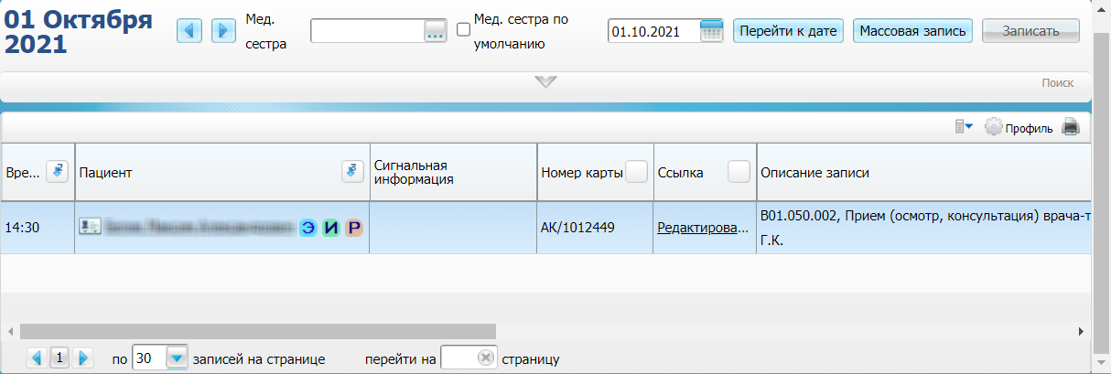
Рисунок 1 Дневник врача

- выберите в дневнике оказанную пациенту услугу телемедицинской консультации и нажмите на ссылку "Редактировать". Откроется окно редактирования приёма;
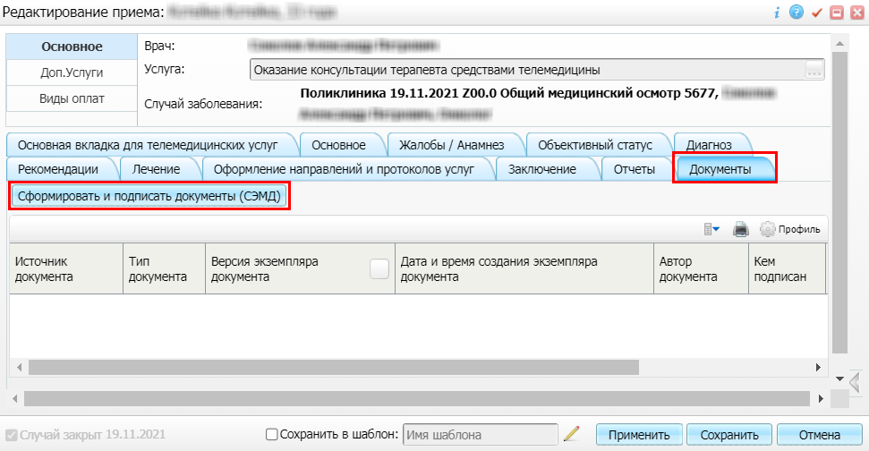
Рисунок 2 Окно редактирования приёма

- перейдите на вкладку "Документы" и нажмите на кнопку "Сформировать и подписать документы (СЭМД)". Откроется окно формирования и подписания электронного документа;
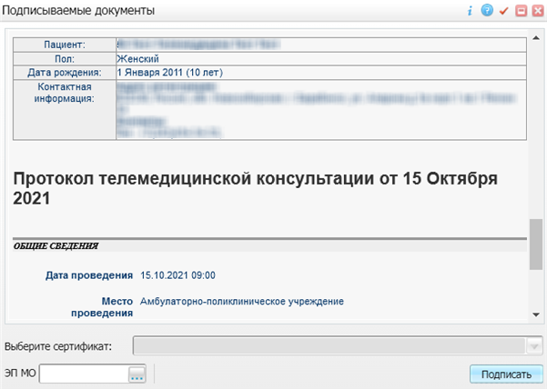
Рисунок 3 Окно формирования электронного документа

- укажите сертификат ЭП автора документа в поле "Выберите сертификат";
- нажмите на кнопку "Подписать". Произойдет формирование СЭМД "Протокол телемедицинской консультации" и сформированный документ отобразится на вкладке "Документы".
Примечание – Прежде чем отправить сформированный СЭМД "Протокол телемедицинской консультации" в РЭМД, необходимо дождаться его подписания другими участниками, а также лицом, подписывающим документы ЭП МО, в случае, если автор документа таким правом не обладает.

Передача СЭМД "Протокол телемедицинской консультации" в РЭМД
После того как документ "Протокол телемедицинской консультации" будет подписан всеми участниками подписания и ЭП МО, его можно отправить в РЭМД.
Чтобы отправить СЭМД "Протокол телемедицинской консультации" в РЭМД, выполните следующие действия:
- выберите пункт главного меню "Рабочие места" → "Дневник". Откроется основное рабочее место врача;
Рисунок 4 Дневник врача

- выберите в дневнике оказанный пациенту приём, завершающий случай обращения пациента, и нажмите на ссылку "Редактировать". Откроется окно редактирования приёма;
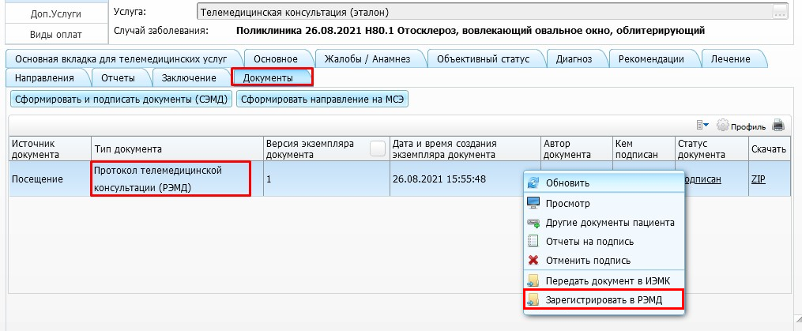
Рисунок 5 Окно редактирования приёма

- перейдите на вкладку "Документы" и выберите сформированный и подписанный всеми участниками документ "Протокол телемедицинской консультации";
Примечание – Если документ подписан не всеми участниками подписания, то при попытке отправить этот документ в РЭМД будет выдано соответствующее предупреждающее сообщение и отправка документа не произойдет.
- воспользуйтесь пунктом контекстного меню "Зарегистрировать в РЭМД". В столбце "Статус документа" отобразится значение "Отправлен на регистрацию".
Примечание – После того как РЭМД обработает полученный документ и пришлет ответ, соответствующая информация отобразится в столбце "Статус документа".

Таблица 1 Значения столбца "Статус документа"
Значение | Описание
Отправлен на регистрацию | Запрос на регистрацию СЭМД направлен в РЭМД, но ответ от РЭМД пока не пришел
Отказано в регистрации | От РЭМД поступил асинхронный ответ, содержащий информацию об ошибках, найденных в процессе проверки СЭМД. Выявленные ошибки отображаются в столбце "Статус передачи"
Зарегистрирован в РЭМД | От РЭМД поступил асинхронный ответ об успешной регистрации СЭМД
[пусто] | Запрос на регистрацию СЭМД не отправлен в РЭМД

Составили
Наименование организации, предприятия | Должность исполнителя | Фамилия, имя, отчество | Подпись | Дата

Согласовано
Наименование организации, предприятия | Должность исполнителя | Фамилия, имя, отчество | Подпись | Дата

Лист регистрации изменений
Изм. | Номера листов (страниц) |  |  |  | Всего  листов (страниц) в доку-  менте | Номер доку-  мента | Входящий номер сопроводи-  тельного документа и дата | Под-  пись | Дата
 | изменен-  ных | заменен-  ных | новых | аннулиро-  ванных

